专业培训记录
■QMS □50430■EMS ■OHSMS□EnMS□FSMS □HACCP

受审核方名称 |  | 山东拓水环保科技有限公司 |  |  |  | 专业小类/  项目代码 |  | Q：19.05.01  E：19.05.01  O：19.05.01
教师姓名 |  | 姜海军 |  | 专业 | 19.05.01 | 培训地点 |  | 办公室
受培训人员 | 姓名 | 冷春宇
生产工艺/  服务过程 |  | 采购→检验→备料→焊接组装→调试→检验→入库→交付
生产过程/服务过程  的风险及控制措施  特殊过程的控制/ |  | 关键过程：焊接过程、组装过程，需严格按照作业指导书生产，焊接过程重点温度、时间。
重要环境及控制措施 |  | 重大环境因素：火灾，固废排放；  控制措施：集中收集外售至废品回收站；选用低噪声设备，合理布局，隔声减震，厂房隔音；设备、电路定期检修、不定期检查，提高安全意识；做好火灾预防措施。一旦发生按相关应急预案执行；制定目标、指标；设备、电路定期检修、降低跑冒滴漏。
不可接受风险的危险源及控制措施 |  | 重大危险源：人身伤害、触电、火灾；  控制措施：目标指标和管理方案、管理规定、运行控制、应急预案、检查控制、教育培训。
重要的食品安全危害/关键控制点及控制措施
主要能源使用和主要能源参数等；
相关法律法规的要求及产品标准 |  | 中华人民共和国产品质量法、计量法、标准化法、环保法、安全生产法，《HJ/T96-2003 PH水质自动分析仪技术要求》、《HJ/T97-2003 电导率水质自动分析仪技术要求》、《HJ/T98-2003 浊度水质自动分析仪技术要求》、《HJ/T99-2003 溶解氧（DO）水质自动分析仪技术要求》、《HJ/T100-2003 高锰酸盐指数水质自动分析仪技术要求》、《HJ/T101-2003 氨氮水质自动分析仪技术要求》、《HJ/T102-2003总氮水质自动分析仪技术要求》、《HJ/T103-2003总磷水质自动分析仪技术要求》、《HJ/T104-2003 总有机碳（TOC）水质自动分析仪技术要求》、《HJ 924-2017 COD光度法快速测定仪技术要求及检测方法》、《水质 氨氮的测定 气相分子吸收光谱法HJ/T195-2005》、《城市污水 氨氮的测定CJ/T 75-1999》、《CJ/T 78-1999城市污水总磷的测定分光光度法》、《CJ/T77-1999城市污水总氮的测定蒸馏后滴定法》
检验和试验项目及要求(如有型式试验要求,要进行说明) |  | 检验外观、规格、性能，需调试检验合格后交付。
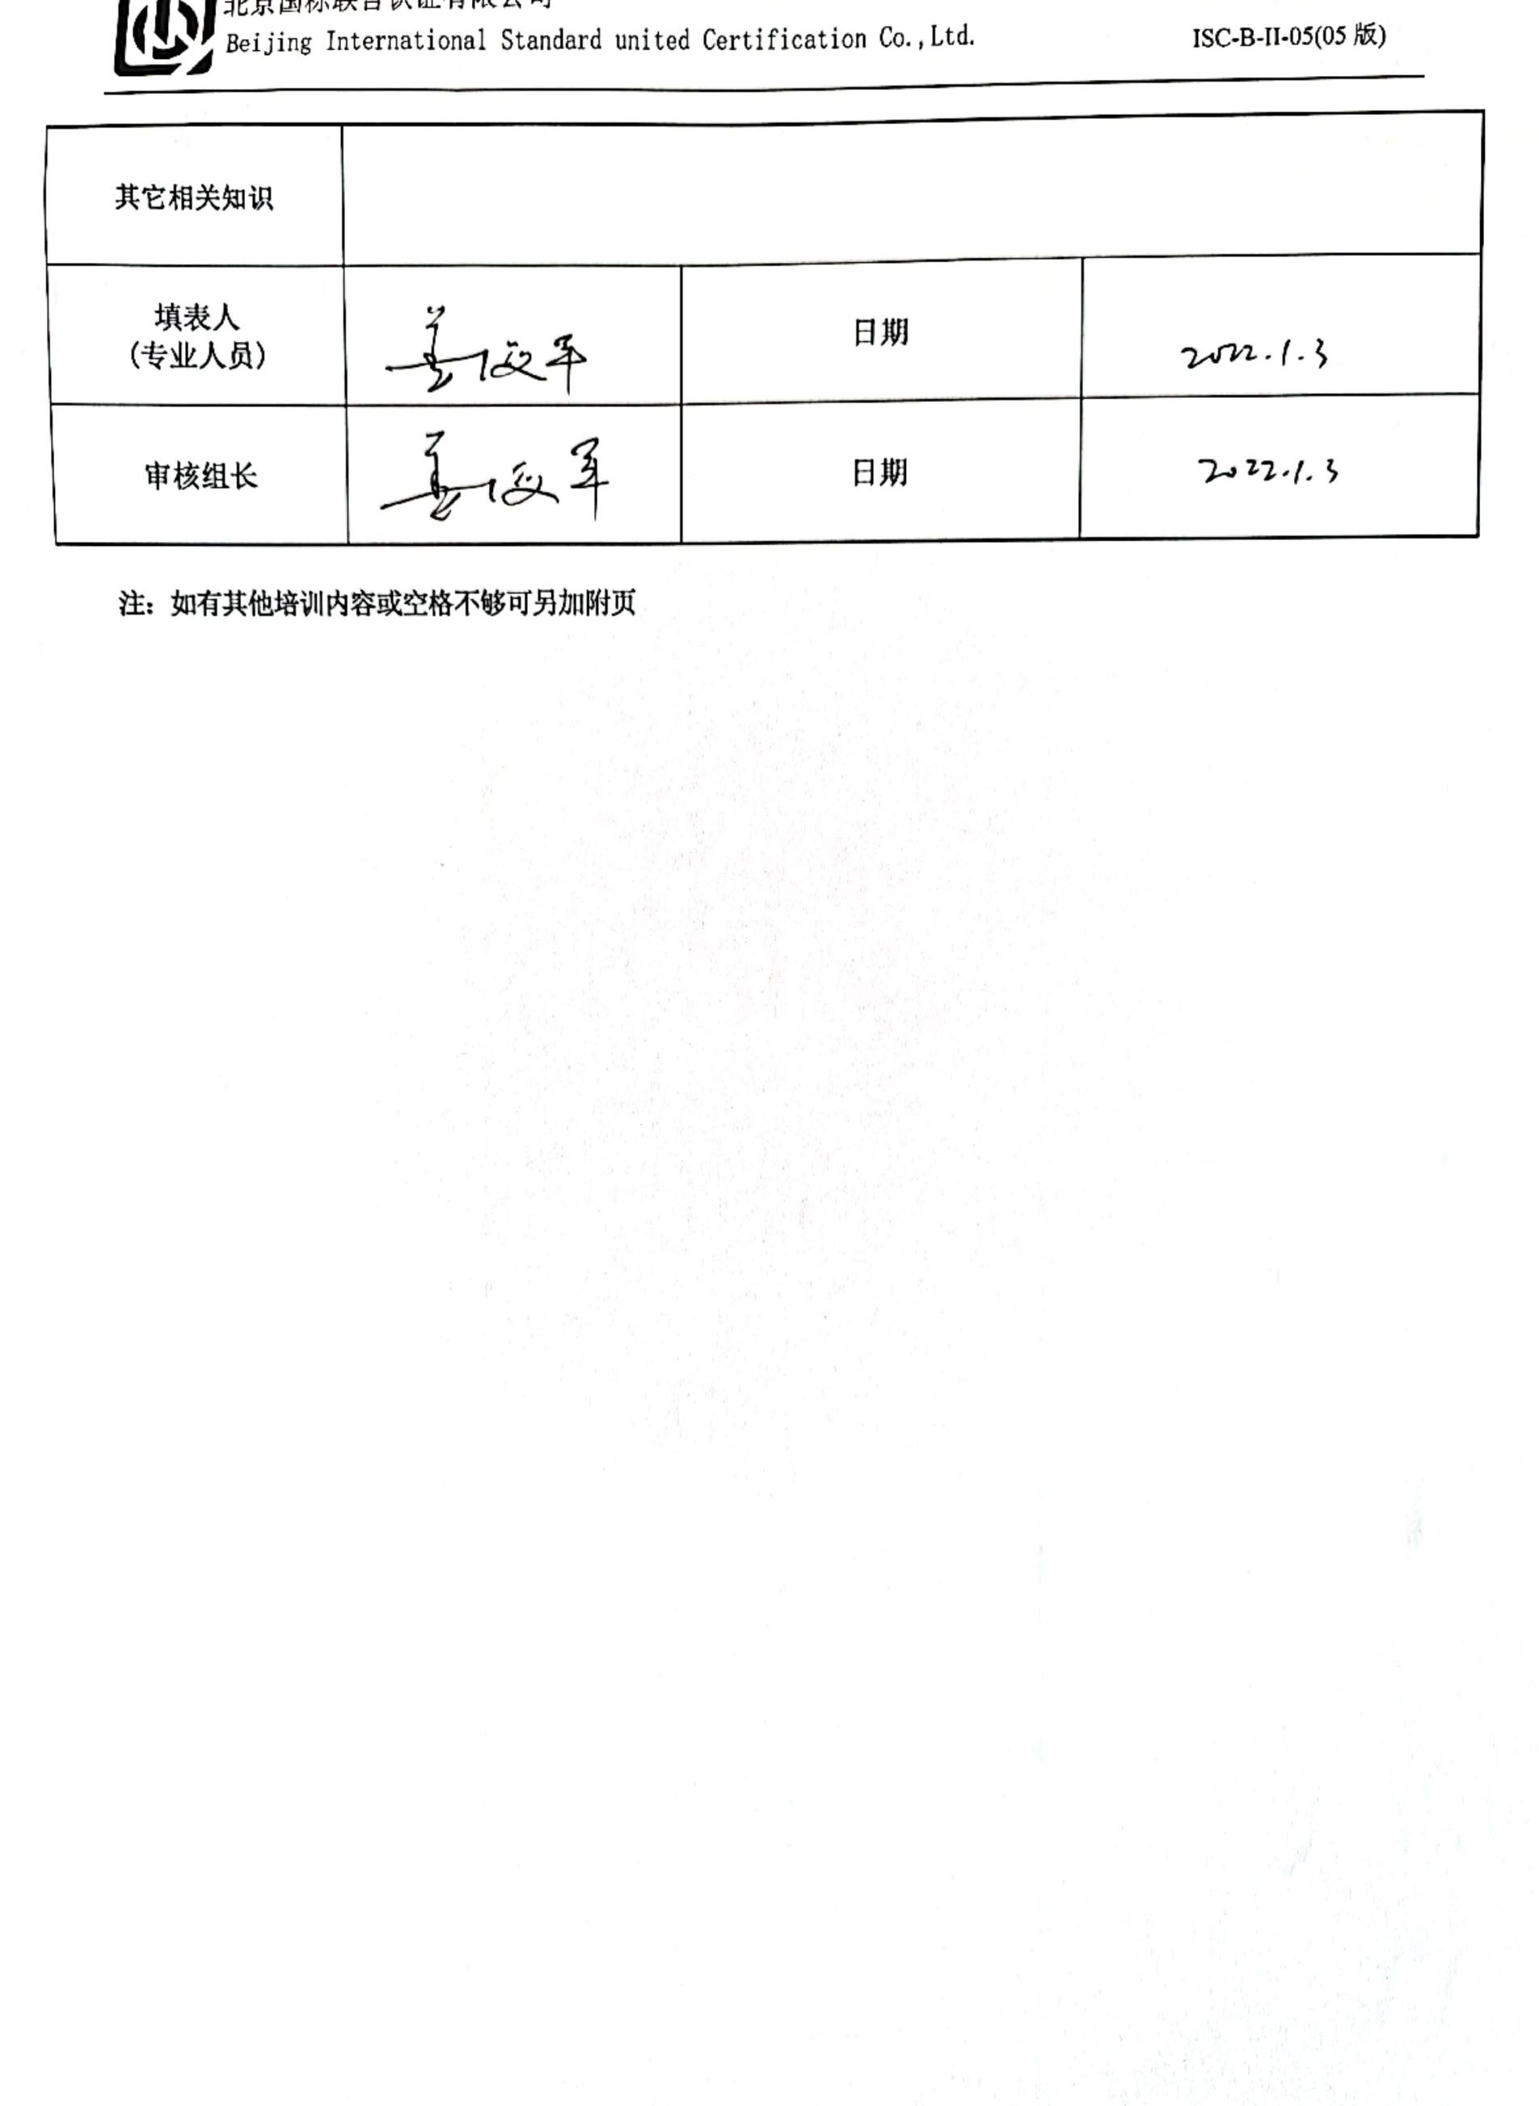
其它相关知识
填表人  (专业人员) |  |  |  | 日期
审核组长 |  |  |  | 日期

注：如有其他培训内容或空格不够可另加附页

